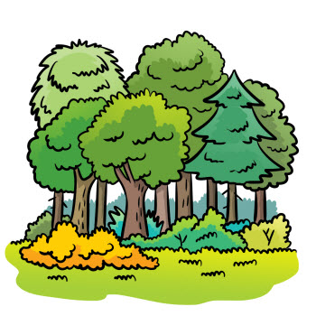
PONIEDZIAŁEK

W tym tygodniu zajmiemy się tym, co to jest przyroda i
jak ją chronić.
A WIĘC ZACZYNAJMY!!!!

1.Na początek proponujemy rodzicom, aby obejrzeli razem ze
swoim dzieckiem PREZENTACJĘ MULTIMEDIALNĄ
pt. ,,Co to jest przyroda?’’.Co to jest przyroda.pptx Prosimy rodzica o nazywanie
wspólnie z dzieckiem obrazków przedstawionych w prezentacji: las, łąka, góry, rzeki, jeziora, morza i oceany, zwierzęta i rośliny. Do przyrody (nieożywiona)zaliczamy również słońce, chmury ,deszcz, śnieg, tęczę wyładowania atmosferyczne ,,pioruny’’. Po zakończeniu oglądania prosimy, aby dziecko odpowiedziało rodzicowi na pytanie: Co to jest przyroda? (dziecko nie musi wszystkiego wymieniać). Obrazki w prezentacji pochodzą z grafiki Google.
Zdjęcie przedstawiające las pochodzi z grafiki Google.
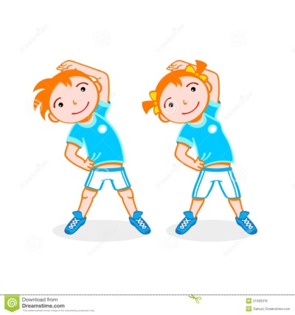
2.A teraz czas na ruch. Dzisiaj proponujemy zabawę w ,,Koło fortuny’’.
Zachęcamy do zakręcenia kołem online. Życzymy udanej zabawy!
https://damianrudnik.com/wychowanie-fizyczne-w-domu-zagraj-w-gre-przedszkole/
Zdjęcie przedstawiające ćwiczące dzieci pochodzi z grafiki Google.
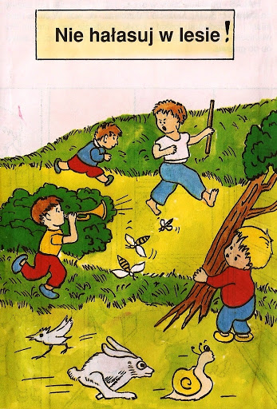
3.Prosimy rodziców o przeprowadzenie z dzieckiem rozmowy dotyczącej obrazków pt. ,,Jak człowiek niszczy przyrodę’’. Zdjęcia pochodzą z grafiki Google.
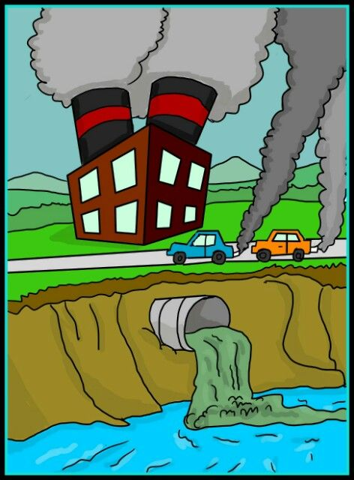
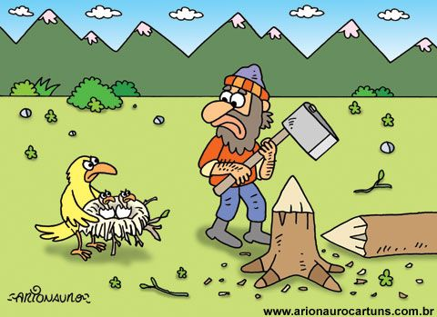
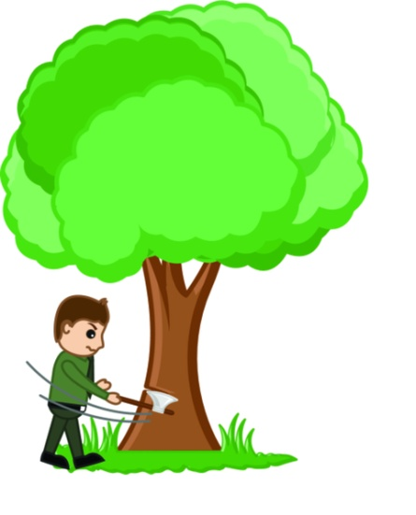

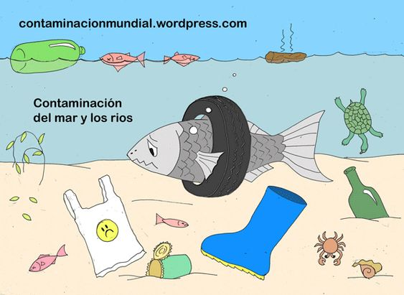
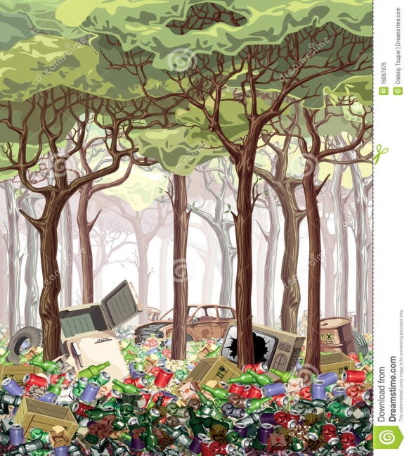
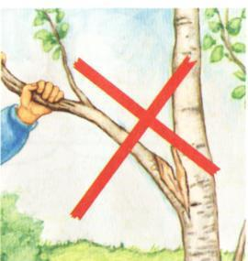

4.,,Las’’- kolorowanie obrazka. Pokoloruj obrazek najpiękniej jak umiesz. Rodzicu , odczytaj dziecku napis pod obrazkiem oraz wyjaśnij, że las jest domem zwierząt i należy się w nim tak zachowywać jak w swoim domu tzn. nie hałasować, nie śmiecić , nie robić krzywdy zwierząt, nie niszczyć zwierząt domu. Zadaniem dziecka jest wycięcie liter i wklejenie ich do pustych okienek, aby utworzyć wyraz ,,las’’.
Zdjęcie pochodzi z grafiki Google.

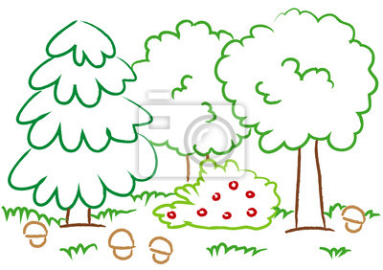

l a s

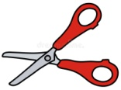

a | s | l

WTOREK

1.Słuchanie wiersza pt. ,,Ziemię szanujcie-odpady segregujcie’’. Rodzicu wyjaśnij dziecku znaczenie słowa ,,segregacja’’. Zdjęcie pochodzi z grafiki Google. Wiersz pochodzi z: http://przedszkole10.gniezno.pl/files/Zadania-Jagodki-20.04-do-24.04.2020.pdf Dorota Dębska

Wiersz pt. ,,Ziemię szanujcie’’
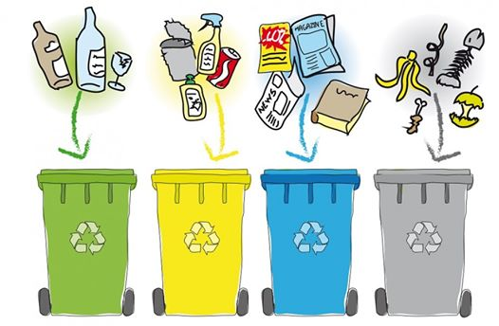
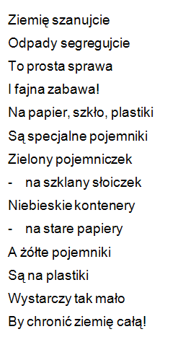
2. Pytania dotyczące treści wiersza:
-Czy można wszystkie odpady wyrzucać do jednego pojemnika?
-Dlaczego nie można?
-Do jakiego pojemnika wrzucamy papier?
-Do jakiego pojemnika należy wrzucać plastik?
-Jakie śmieci należy wrzucać do pojemnika zielonego?
-A czy ty w swoim domu segregujesz odpady?

W wierszu nie ma mowy o czarnym i brązowym pojemniku. Poniższe obrazki ilustrują, co wrzucamy do czarnego i brązowego pojemnika. Obrazki umieszczone poniżej wykonane przez Paulinę Kozłowską.

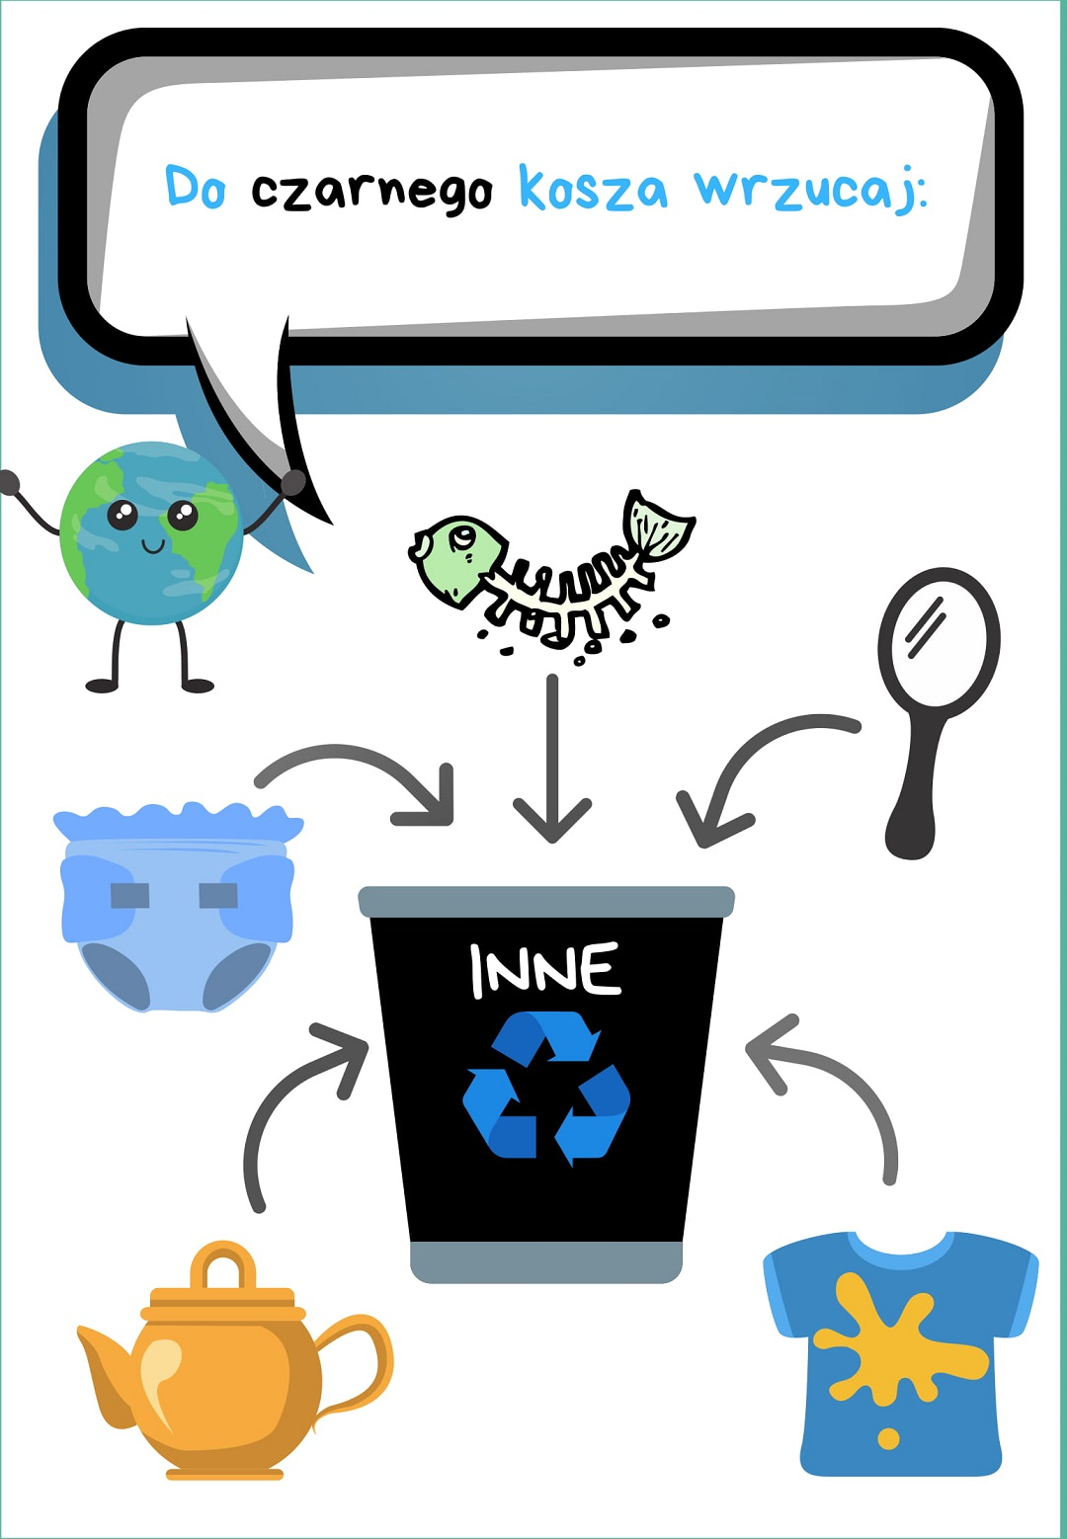

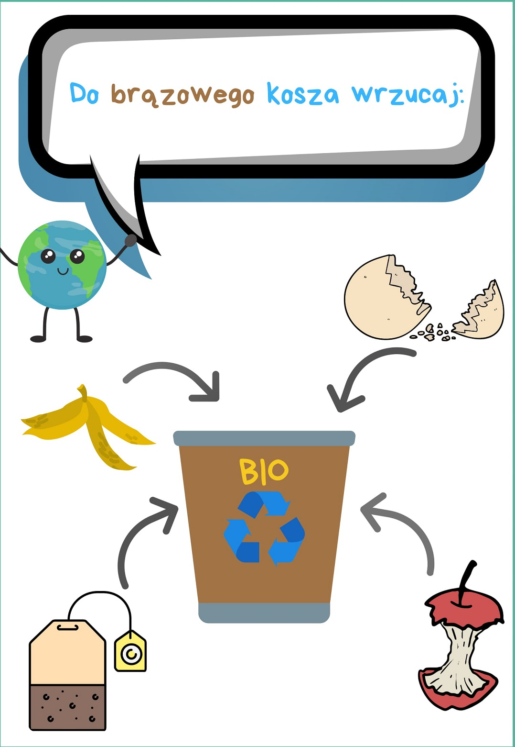

3. A teraz czas na ruch. Pamiętacie gumisiowy taniec z poprzedniego tygodnia? Przypominam, że kiedy wrócimy do przedszkola to razem go zatańczymy.
https://www.youtube.com/watch?v=jkpN3CNrG3E
Zdjęcie przedstawiające ćwiczące dzieci pochodzi z grafiki Google.
4.Proponujemy teraz obejrzeć film z piękną piosenką pt. ,,Mam zasady na odpady’’
https://www.youtube.com/watch?v=yOj4CN1n-Z8
Zdjęcia pochodzą z grafiki Google.
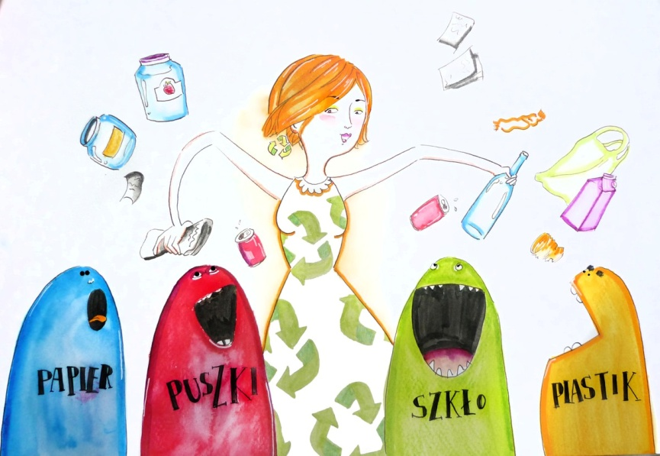
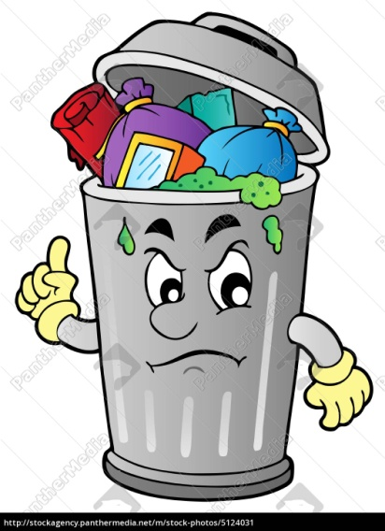

5. Przyjrzyj się, jakie odpady wrzuca się do pojemników i pokoloruj pojemniki odpowiednim kolorem . Karta pochodzi ze strony Printoteki.

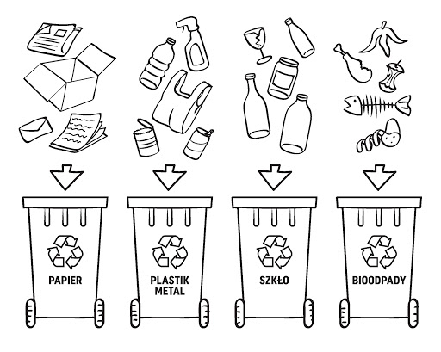

WTOREK

6.Układamy sudoku.
Zdjęcia pojemników i nożyczek pochodzą z grafiki Google.

 | 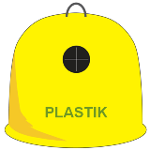 | 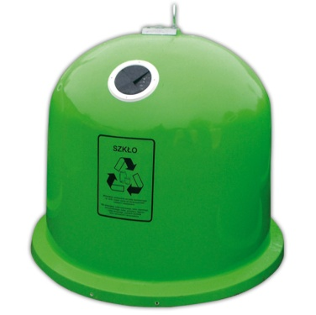
 |  | 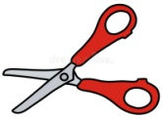

7.Otocz w każdym rzędzie czerwoną pętlą elemnt, który nie pasuje do pozostałych. Karta pracy pochodzi:
http://calameo.download/0006171668533472b5541

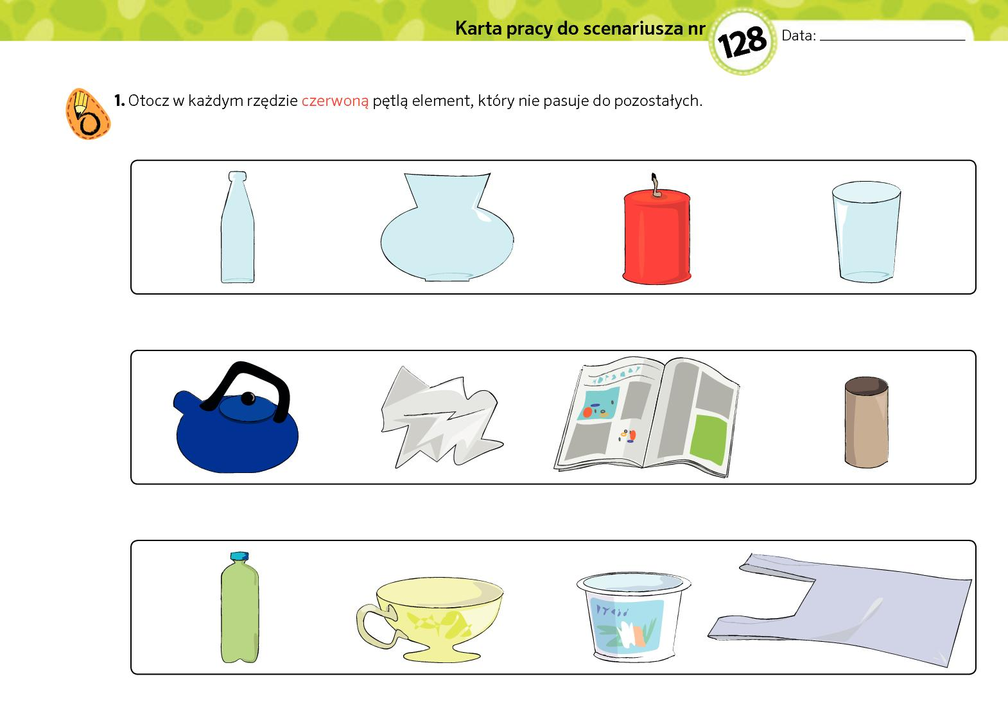

ŚRODA

1.Powycinaj obrazki z następnej strony i przyklej je pod odpowiednim pojemnikiem.
Rodzicu przed wykonaniem zadania wytłumacz dziecku do jakiego pojemnika wrzucacie metal. Ponieważ z metalem jest różnie np. my wrzucamy metal do pojemnika zielonego razem ze szkłem a w twoim domu? Zdjęcia pojemników i obrazków przedstawiających odpady pochodzą z grafiki Google.

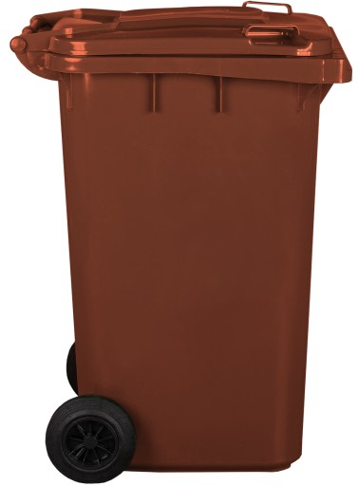

 |  | 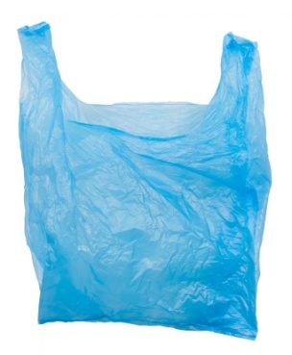 | 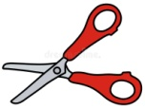  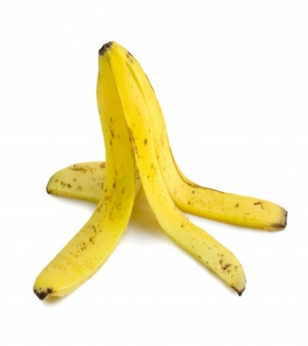
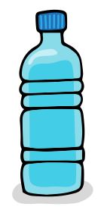 | 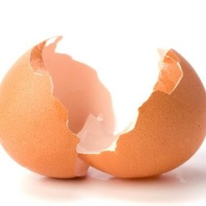
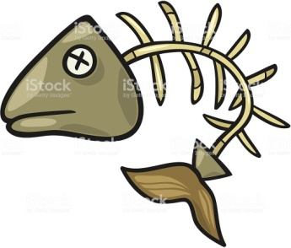 | 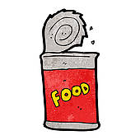 | 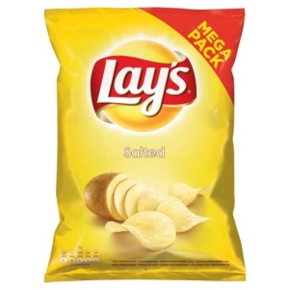 | 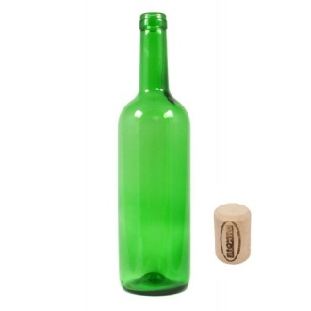
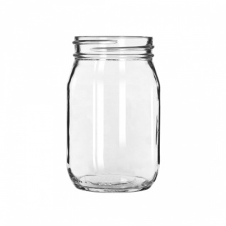 |  | 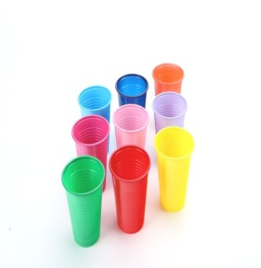 | 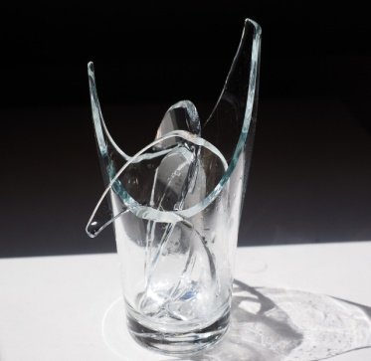

2.„Dziewczynka i chłopiec”- wypełnij wszystkie białe plamy odpowiednimi kolorami

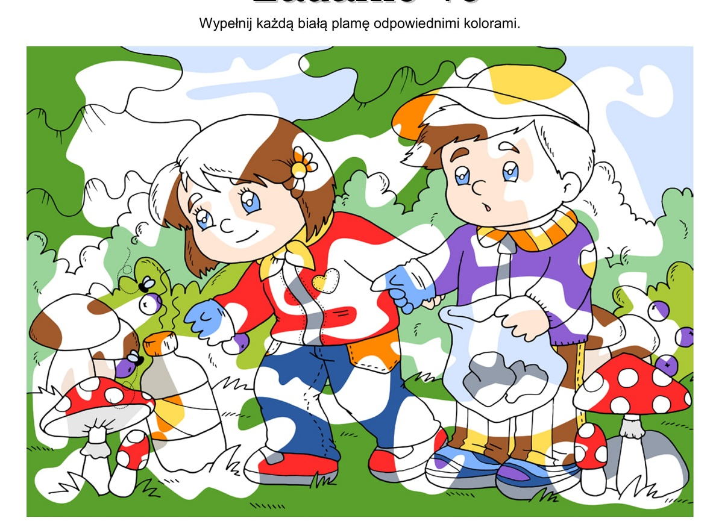

Zdjęcie pochodzi ze strony SuperKid.

3.A teraz czas na ruch.
Zachęcamy jeszcze raz do zakręcenia kołem fortuny online. Życzymy udanej zabawy!
https://damianrudnik.com/wychowanie-fizyczne-w-domu-zagraj-w-gre-przedszkole/
Zdjęcie przedstawiające ćwiczące dzieci pochodzi z grafiki Google.
4.Rodzicu prosimy o pomoc w wycięciu małych obrazków. Zadaniem dziecka jest dopasować i przykleić poszczególne elementy do dużego obrazka. Karta pracy pochodzi:
https://stock.adobe.com/search?filters%5Bcontent_type%3Aphoto%5D=1&filters%5Bcontent_type%3Aillustration%5D=1&filters%5Bcontent_type%3Azip_vector%5D=1&filters%5Bcontent_type%3Avideo%5D=1&filters%5Bcontent_type%3Atemplate%5D=1&filters%5Bcontent_type%3A3d%5D=1&filters%5Binclude_stock_enterprise%5D=0&filters%5Bis_editorial%5D=0&filters%5Bcontent_type%3Aimage%5D=1&order=relevance&safe_search=1&serie_id=299328925&search_page=5&search_type=pagination&limit=100&get_facets=0

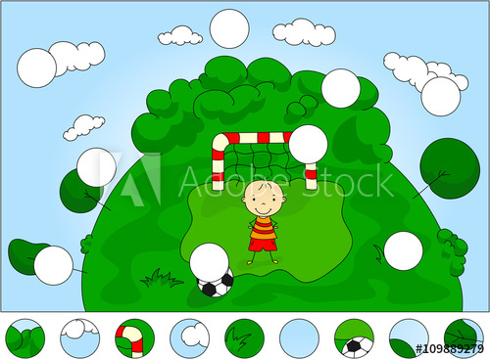

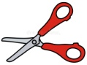

5.Polisz ile śmieci jest w każdym pojemniku i połącz go s kostką, która ma tyle samo oczek. Zdjęcia obrazków pochodzą z grafiki Google.

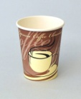
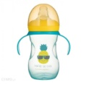
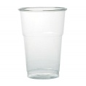
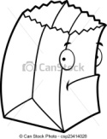
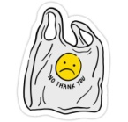

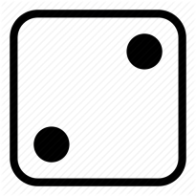
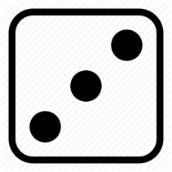
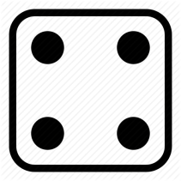
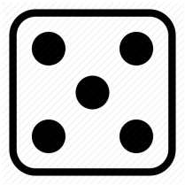

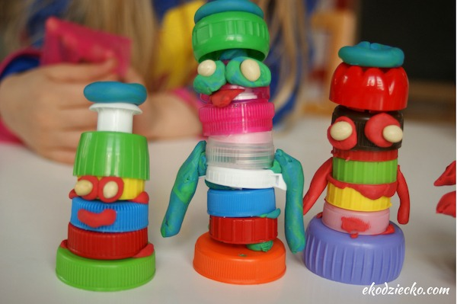
6.Proponujemy wykonanie ludzika z nakrętek. Zdjęcie pochodzą z ekodziecko.com

7.Przyjrzyj się zachowaniom dzieci. Przy każdym obrazku narysuj buźkę: uśmiechniętą lub smutną - to już sam oceń. Zdjęcia pochodzą z grafiki Google.

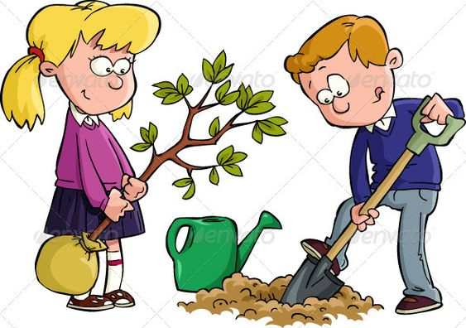
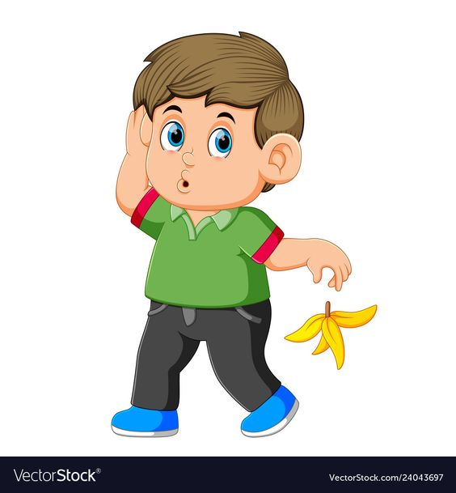

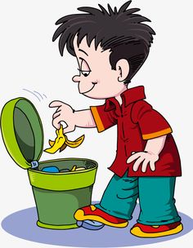
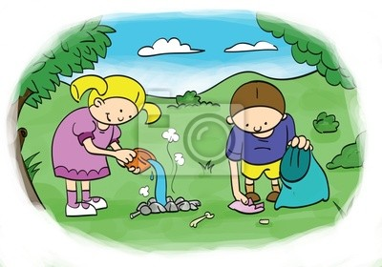

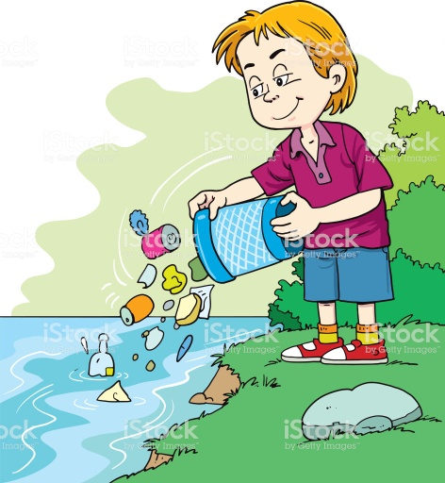

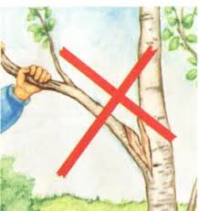
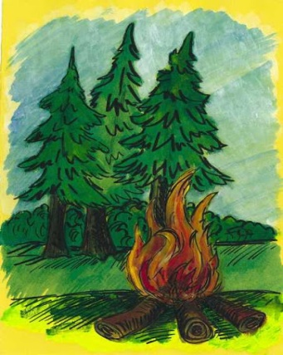

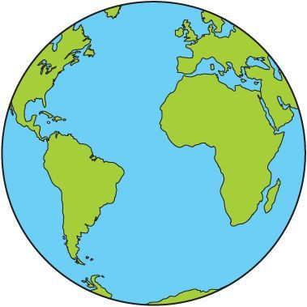
CZWARTEK
1.,,Kula ziemska’’ – zajęcie plastyczne
Pomaluj farbami lub pokoloruj kredkami kulę ziemską tak samo, jak na
małym obrazku. Rodzicu wytłumacz co oznaczają kolory na kuli ziemskiej.
Zdjęcie kolorowej kuli ziemskiej pochodzi z grafiki Google. Karta pracy pochodzi z pinterest.com

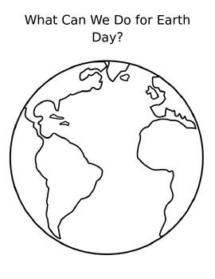

2. Wypowiedz się, czego nie wolno robić przyrodzie.

2. Wypowiedz się na podstawie obrazków, czego nie wolno robić przyrodzie.
Zdjęcia pochodzą z printerest.com
2. Wypowiedz się czego nie wolno robić przyrodzie. Obrazki pochodzą z pinterest.com
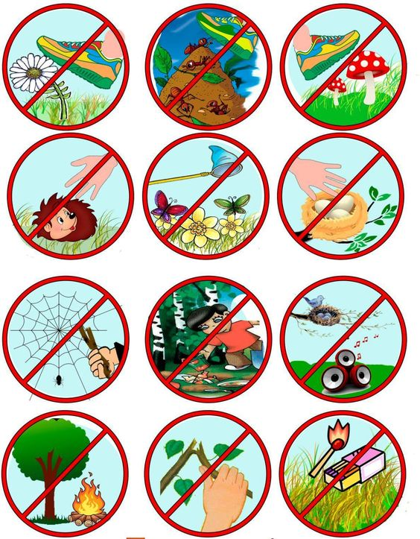

3„Wielkie sprzątanie”- znajdź 5 różnic i zaznacz kolorem na jednym obrazku.

3. A teraz czas na ruch. Dzisiaj ZUMBA KIDS - ,,GANGAM STYLE’’
https://www.youtube.com/watch?v=9fgA6TJ5VHY
Zdjęcie przedstawiające ćwiczące dzieci pochodzi z grafiki Google.

4. Ćwiczenia spostrzegawczości. Karta pochodzi ze strony SuperKid.

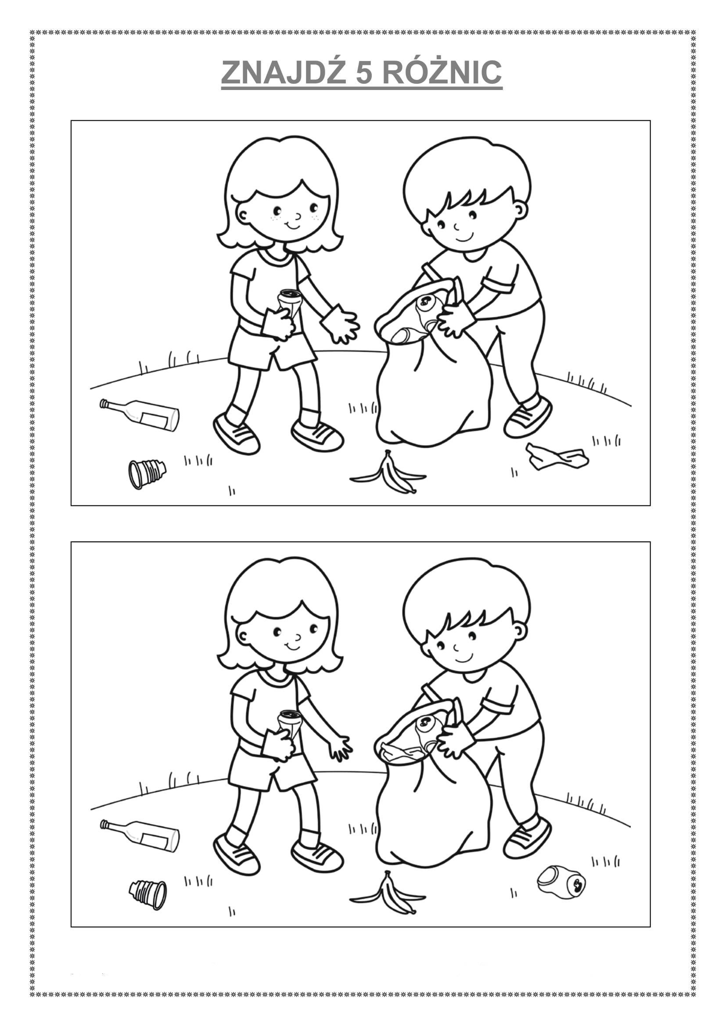

5.„Dbam o ziemię”- wypełnij każdą białą plamkę odpowiednim kolorem (farbą, kredkami, plasteliną). Obrazek pochodzi z:http://sempreclarisse.blogspot.com/2014_09_30_archive.html

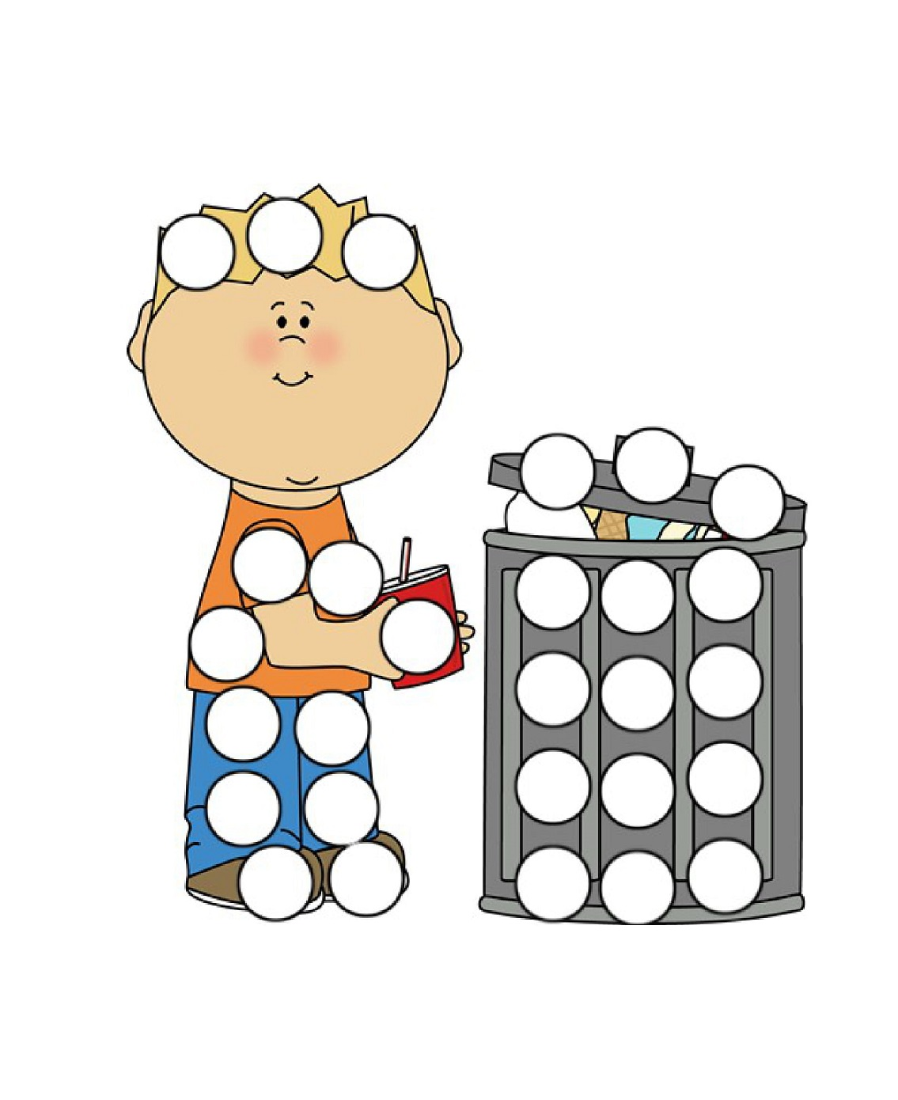

6. ,,Rybka MiniMini zaprasza dzieci do gry online w segregowanie śmieci’’ - tutaj także pojawia się nowy kolor kosza – jaki? Co się do niego wrzuca?
https://www.miniminiplus.pl/rybka-minimini/gry/wiosenne-porzadki

7.Słuchanie wiersza pt. ,,O pewnej Renatce’’. Wiersz, zdjęcie i dobre porady pochodzą:
https://polki.pl/rodzina/uroczystosci-rodzinne,szanuj-przyrode,10302700,artykul.html

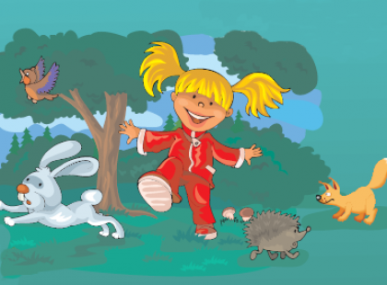
Pewna Renatka w czerwonym dresie
Siała postrach po całym lesie,
Gdy tylko ktoś ją widział z oddali,
Od razu wszyscy się jej bali.
Bo ta Renatka krzywdziła krzewy,
Które kuliły się słysząc jej śpiewy,
Płakały ptaki i drzewek z tysiąc,
Kroki niegrzecznej Renatki słysząc.
Dziewczynka czerwona niczym Kapturek
W mrowisku wielką zrobiła dziurę,
A idąc dalej leśną ścieżyną,
Tam doszła gdzie strumyk płynął.
Rzuciła w żaby osiem kamieni,
Jaszczurki od niej uciekły po ziemi,
Rozdeptywała przeróżne grzyby,
Lecz nie robiłaby tego gdyby…
Pomyślała Renatka mała,
Że żyje i czuje przyroda cała.
Pytania do treści wiersza:
1.Jak miała na imię dziewczynka, która wystąpiła w wierszu?
2. Czy Renatka zachowywała się dobrze w lesie?
3.Co takiego złego robiła przyrodzie?
4.A jak należy zachować się w lesie?
Rodzicu przeczytaj dziecku dobre porady:
- Nie niszcz bezmyślnie roślinności. Nic nie zyskasz, gdy wyrwiesz kwiat czy kopniesz muchomora. Wszystko w naturze jest piękne i potrzebne!
- Nie znęcaj się nad żadnym żywym stworzeniem – one także są nieodłączną częścią przyrody!
- Przebywając na łonie przyrody postępuj tak, by dawać przykład innym i przeciwstawiaj się niewłaściwym zachowaniom.

8.Wypełnij puste miejsca kuli ziemskiej plasteliną. Karta pracy pochodzi z pinterest.com

